Предметная неделя "Неделя математики и физики"
Хитрые люди презирают знания,
простаки удивляются ему, мудрые пользуются им. (Т. Маколей)
Проведение школьных предметных недель стало традицией в нашем Центре образования. Обычно неделя математики и физики проводится у нас в конце января.
В целях развития познавательной активности, расширения кругозора, стимулирования интереса к предмету методическое объединение учителей математики и физики совместно с Научным обществом учащихся решило провести предметную неделю в игровой форме, которая является одной из форм технологии обучения.
Игра, учение, труд являются основными видами деятельности человека. При этом игра готовит ребенка как к учению, так и к труду, сама являясь одновременно и учением, и трудом. Глубоко ошибаются те, кто считает, что игра — лишь забава и развлечение.
В игре заложены огромные воспитательные и образовательные возможности. В ней дети приобретают самые различные знания о предметах и явлениях окружающего мира. Игра развивает детскую наблюдательность и способность определять свойства предметов, выявлять их существенные признаки. Таким образом, игры оказывают большое влияние на умственное развитие детей, совершенствуя их мышление, внимание, творческое воображение.
На методическом объединении были разработаны следующие требования к организации и проведению игр:
- игра должна содержать образовательный аспект;
- игра должна основываться на свободном творчестве и самостоятельной деятельности учащихся;
- обязательный элемент игры — ее эмоциональность;
- игра должна вызывать удовольствие, веселое настроение, удовлетворение от удачного ответа;
- в играх обязателен элемент соревнования, что всегда приводит к рефлексии учащихся, к четкому соблюдению установленных правил и, главное, к активизации учащихся.
ПЛАН ПРОВЕДЕНИЯ НЕДЕЛИ МАТЕМАТИКИ И ФИЗИКИ
ПОНЕДЕЛЬНИК:
- Конкурс газет 5-11 кл.
- Математическая олимпиада 5-7 кл.
- Физико-математическая олимпида 8-11 кл.
ВТОРНИК:
- Игра между 5-6 классами “Веселый поезд”.
- Конкурс кроссвордов 7-11 кл.
СРЕДА:
- Турнир знатоков и любителей физики и математики 7-8 кл.
- Конкурс кроссвордов 5-6 кл.
ЧЕТВЕРГ:
Театрализованное представление для учащихся Центра образования, подготовленное учащимися 9-х кл.: “Суд идет!”
ПЯТНИЦА:
- КВН среди учащихся 10-11 кл.
- Подведение итогов.
За неделю до начала проведения классы получили конверты с заданиями:
Например, 5-6 кл.:
Понедельник  22.01 | 1. Конкурс газет | Критерии оценивания газеты:  1. Историческая справка. (1балл)  2. Занимательная страничка. (1балл)  3. Поэзия в математике. (1балл)  4. Математические курьёзы. (1балл)  5. Фотомонтаж “Мы на уроке” (1балл)
 | 2. Олимпиада | Команда в количестве 5 человек.
Вторник  23.01 | Игра между 5-6 классами: “Веселый поезд”  начало в 15.00 | Команда готовит:  1.Название.  2.Эмблему.  3. Девиз.
Среда  24.01 | Конкурс кроссвордов. | Задания получить в кабинете №12 в 13.15.  Сдать задания в кабинет №14 до 16.30.
Четверг  25.01 | Просмотр спектаклей 9-х-классов: “Суд идет”. 15.30  Плата за вход: решение задачи.
Пятница  26.01 | Подведение итогов. Награждение. - 14.45.
“ВЕСЕЛЫЙ МАТЕМАТИЧЕСКИЙ ПОЕЗД”
для учащихся 5 - 6-х классов
Целеполагание:
- выработка умений у учащихся решать нестандартные, логические задачи;
- воспитание познавательного интереса к математике;
- развитие внимания, смекалки, наблюдательности;
- развитие творческих способностей.
В игре участвуют команды по 10 - 15 человек. В начале игры все команды собираются в актовом зале, где ведущий объясняет условия игры и выдает маршрутные листы.
КОМАНДА № ___
МАРШРУТНЫЙ ЛИСТ
Тип вагона ________________________
№ п/п | Название станции | № кабинета | Количество баллов
1 | Сообразительная
2 | Волшебные спички
3 | Эрудит
4 | Ребусная
5 | Геограмм
6 | Русская народная
7 | Попробуй сосчитать
Общее кол-во баллов:
Касса.
Командам предлагаются конверты с задачами для устного счет. Ответы записываются на специальных бланках. Ответы сразу проверяются. Количество баллов и тип вагона записывается на маршрутном листе. При равенстве баллов побеждает в конце игры та команда, которая ехала в лучшем вагоне.
Задачи.
- На грядке сидели 4 воробья. Прилетели еще 2 воробья. Кот Васька подкрался и схватил одного воробья. Сколько воробьев осталось на грядке? (0)
- Четверо играли в домино 4 часа. Сколько часов играл каждый?(4)
- Горело пять свечей. Две из них потушили. Сколько свечей останется? (2)
- Тройка лошадей пробежала 30 км. Сколько километров пробежала каждая лошадь? (30)
- По дороге шли 2 мальчика и нашли 2 рубля. За ними еще четверо идут, сколько они найдут? (0)
- Сколько грецких орехов в пустом стакане? (0)
- Петух, стоя на одной ноге, весит 3 кг. Сколько он весит, стоя на двух ногах? (3)
- У отца 6 сыновей. Каждый сын имеет одну сестру. Сколько всего детей у отца? (7)
- Найдите два таких числа, произведение которых 24 и частное тоже 24. (24 и I)
- Сколько получится десятков, если два десятка умножить на три десятка? (6)
- Имеется кусок сукна длиной 16 м, от которого каждый день отрезают по 2 м. По истечении скольких дней отрежут последний кусок? (7)
- Что тяжелее: килограмм ваты или килограмм железа? (одинаковы)
- На одной чаше весов кирпич, а на другой - половина такого же кирпича и гиря в 1 кг. Весы в равновесии. Сколько весит кирпич? (2кг)
- Какие часы показывают точное время только два раза в сутки? (пасы, которые стоит)
Станция “Сообразительная”
Выполните задание:
Загаданное слово делится на части, причем каждая составляющая - самостоятельное слово. Вам надо отгадать эти части, затем их сложить, и Вы сможете получить новое слово. Итак, отгадайте слова:
Предлогом стоит в моем начале,
В конце же - загородный дом.
А целое мы все решали
И у доски, и за столом. (За + Дача = Задача)
Игра - в ней лошади нужны,
К игре проступок пристегни.
И называй, дружочек, смело
То, что давно уже не цело. (Поло + Вина = Половина)
Первый можно завязать,
Если галстук папин взять.
А второй, словарь листая, -
Мера скорости морская. (Узел)
Две ноты - два слога,
А слово - одно,
И меру длины
Означает оно. (Ми + Ля = Миля)
Станция “Волшебные спички”
Команды решают задачи со спичками.
- Положите 12 спичек так, чтобы получилось 5 квадратов
- В фигуре, построенной в предыдущей задаче, уберите 4 спички так, чтобы осталось два одинаковых квадрата.
- В фигуре задачи №1 уберите 2 спички так, чтобы осталось два квадрата разного размера.
Станция “Эрудит”
На этой станции учащиеся разгадывают кроссворды. За каждое угаданное слово - 1 балл.
Приложение 1.
Станция “Ребусная”
За ограниченное количество времени командам предлагается расшифровать ребусы с математическим содержанием. За каждое верно угаданное слово - 1 балл.
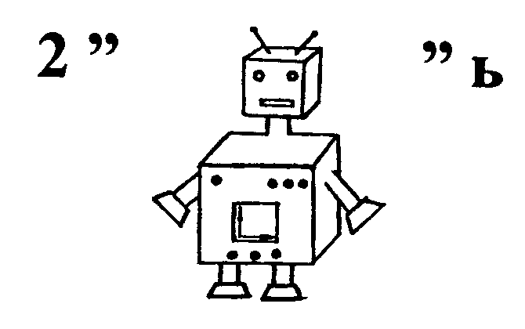
Например:
Ответ: дробь.
Станция “Геограмм”
1. Необходимо исправить ошибки в написании слов:
АТРЕЗОК, МНОГАУГОЛЬНЕК, ТОЧЬКА, ЛУЧЬ, ПРИМАЯ, КРУК, АКРУЖНОСТЬ, КВОДРАД, ТРИУГОЛЬНИК, ОБЬЕМ, ПЛОЩАТЪ.
2. Из плоскостных геометрических фигур составить рисунок.
Станция “Русская народная”
Командам предлагается вспомнить как можно больше пословиц, поговорок, сказок, в которых используются числа.
(Один в поле не воин. Семеро одного не ждут. Три поросенка.)
Станция “Попробуй сосчитать”
Как можно быстрее сосчитать от 1 до 23, показывая на таблице все числа подряд.
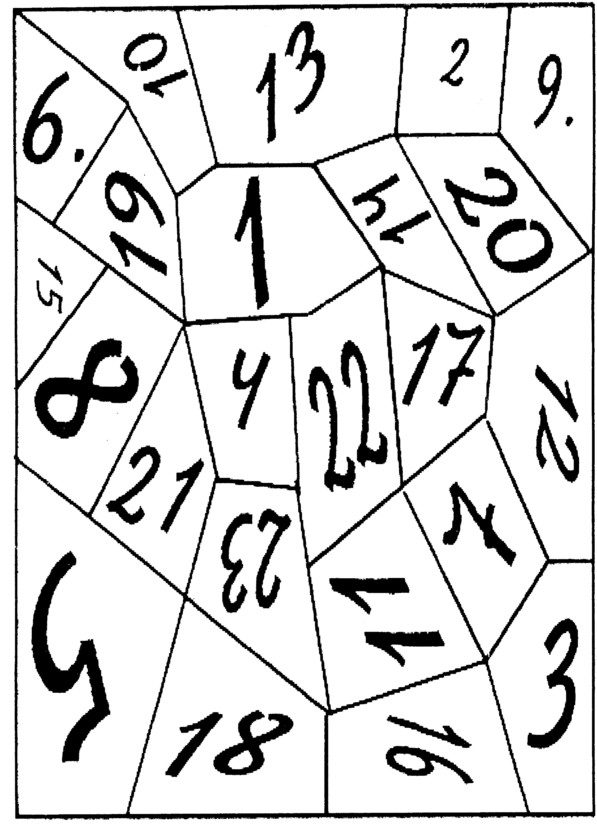
Подведение итогов.

